Sigla Asignatura | SIY6122 | Nombre de la Asignatura | Problemáticas Globales y Prototipado | Tiempo | 3 horas
Experiencia de Aprendizaje N° 3 | Asegurando la calidad de los productos y servicios desarrollados
Actividad N° 4 | 3.4.1 Actividad: Utilizando herramientas de calidad para evaluar iniciativas de mejora continua

- Descripción General Actividad:

- Esta actividad tiene carácter formativo, es decir: es para visualizar lo que aprendes, en la directa medida que tú docente de asignatura te va retroalimentando constantemente, tanto a nivel individual como colectivo (equipo de trabajo).
- Mediante el desarrollo de la actividad, el alumno junto a su equipo de trabajo identificará los puntos claves a los que se deberá atender durante la gestión y control de proyectos utilizando metodología PRINCE2.
- Una vez finalizada la actividad, deberá ser enviada a través del AVA, según las instrucciones del docente.

3. Descripción Específica Actividad:
Durante el desarrollo de la experiencia revisamos los beneficios de gestionar los proyectos en base a PRINCE2, por el hecho de que este método permite definir claramente roles y responsabilidades, dotar a los proyectos de una estructura de gestión por niveles para disponer de un mayor control, poner el foco en el negocio, por su simplicidad y capacidad de adaptación y por su vocación de aprendizaje y mejora continua.
¿Pero estos beneficios son igualmente válidos cuando hablamos de proyectos en entornos ágiles? PRINCE2, como referente de un modelo de gestión de proyectos tradicional, ¿puede sernos de ayuda cuando nuestro entorno nos demanda resultados rápidos, de valor para el negocio, o será un elemento de ralentización y burocracia?
En primer lugar, conviene tener claro que ágil no significa caótico, y precisamente cuando la organización persigue obtener resultados finales que se transformen en beneficios, utilizar PRINCE2 dota a los métodos ágiles de un framework de governance que permite a la organización disponer de mayores garantías de éxito.
PRINCE2 se basa en Principios (aquello que debe cumplirse siempre, en todos los proyectos), Temáticas (aspectos especializados que deben gestionarse en todos los proyectos) y Procesos (secuencia de actividades que deben realizarse en todos los proyectos). Uno de los principios es la adaptación al entorno de proyecto. Entonces, si el entorno de proyecto es ágil, ¿Cómo adaptamos PRINCE2? El objetivo de esta actividad será entonces identificar qué aspectos debemos tener en cuenta a la hora de adaptar los procesos.

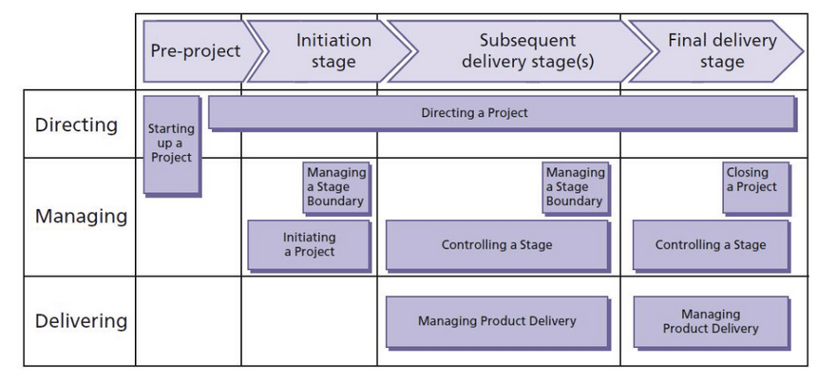

aEn la primera parte de la actividad deberá identificar los 3 niveles de Gestión y relatar a acontinuación, cuales serán las tareas o actividades a desarrollar en cada uno de los niveles:
Dirección:
Administración:
Ejecución:
Dentro de cada fase, los procesos de Control de una Fase y Gestión de la Entrega de Productos gestionarán la realización de las iteraciones o sprints y las validaciones de los incrementos de producto. El control de un proyecto ágil requerirá, eso sí, de técnicas, herramientas y habilidades diferentes a las de los proyectos tradicionales. De este modo, deberá entonces identificar al interior de su equipo de trabajo cuáles serán los hitos que marcarán los inicios y cierre de cada etapa. La información obtenida como resultado de este análisis deberá ser presentado en formato carta gantt que indique fechas, duración, precedencia y responsables de cada actividad.
Desarrollo Carta Gantt:
Por último, aunque estemos en proyectos ágiles, siempre será necesario el proceso de Dirección de un Proyecto donde la Junta de Proyecto (representada por los intereses de negocio, de usuario y de proveedor) tomará las decisiones más importantes del proyecto (entre ellas, continuar o no continuar, en función del Business Case). En este sentido, deberán como equipo de trabajo identificar los riesgos asociados al desarrollo y construcción del prototipo que podrían significar el no cumplimiento de los objetivos y compromisos con nuestros stakeholders. Para lo anterior, genere un listado de causas y riesgos utilizando el diagrama Ishikawa.
Ishikawa:

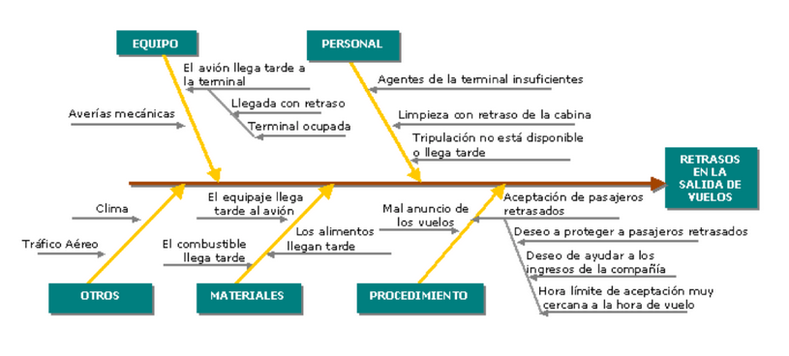
- Entregables como parte del desarrollo:
- Al finalizar la actividad, el equipo de trabajo deberá entregar los siguientes documentos:
- Identificación de responsabilidades para cada nivel de gestión
- Desglose de tareas marcadas como hitos de inicio y cierre de etapa como parte de la Carta Gantt
- Diagrama Ishikawa para el listado de riesgos y causas raíces asociadas
- Reflexión:
¿De qué forma usted llevaría el control y avances de actividades de manera de asegurar la entrega en base a tiempos preestablecidos?

¿Conocemos alguna estrategia de comunicación que nos permita transmitir de forma clara instrucciones e ideas?
- Al finalizar debe subir el resultado de la actividad a la sección en AVA habilitada por su profesor

